Integrovaná bezpečnostní technika v jednom kompaktním celku
Servoaktuátor od B&R s rozšířenými bezpečnostními funkcemi
Společnost B&R nabízí decentrální servoaktuátor ACOPOSmotor nyní už také s integrovanými bezpečnostními funkcemi s podporou sítě. Díky tomu lze realizovat moderní bezpečnostní koncepce s minimálními nároky na prostor. Tyto bezpečnostní funkce jsou certifikovány až do úrovně SIL 3 / PL e / Cat 4.
Inteligentní systém snímačů
U měření polohy rotoru sází společnost B&R na bezpečnostní snímače s rozhraním EnDat2.2. Tyto digitální snímače jsou odolné proti rušení a jsou velmi přesné. Poruchy a chyby upevnění snímače na osu motoru jsou vyloučeny speciální konstrukcí a také následnou kontrolou dodržení montážního postupu při výrobě. Údaj o poloze ze snímače lze tedy použít i jako bezpečný údaj o absolutní poloze.
Kompaktní a robustní
ACOPOSmotor má krytí IP65, nemá ventilátor a je vybaven těsněním hřídele. Servoaktuátory lze navíc zapojovat do linie (Daisy–Chain), což výrazně snižuje rozsah kabeláže. Jednotka má velmi malé rozměry také proto, že teplo z elektroniky se odvádí přímo přes tělo motoru.

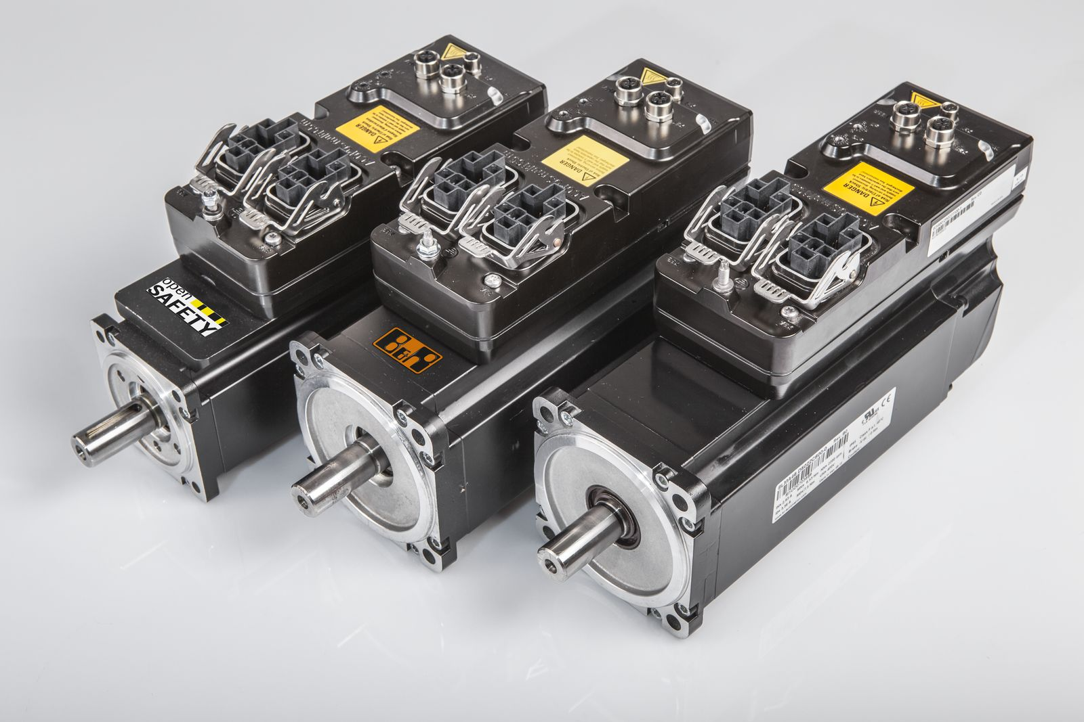
Servoaktuátor ACOPOSmotor slučuje motor, servozesilovač a rozsáhlé bezpečnostní funkce do jedné kompaktní jednotky.

O společnosti B&R
Společnost B&R, jako jedna z divizí skupiny ABB, je celosvětovým lídrem v oblasti průmyslové automatizace se sídlem v Rakousku. B&R kombinuje nejmodernější technologie s pokročilým inženýrstvím a poskytuje zákazníkům v téměř každém průmyslovém odvětví kompletní řešení pro automatizaci strojů a výrobních zařízení, řízení pohybu, HMI a integrovanou bezpečnostní techniku. Díky komunikačním standardům pro průmyslový internet věcí, včetně OPC UA, POWERLINK a openSAFETY, a svému vývojovému prostředí Automation Studio B&R neustále stanovuje trendy v automatizaci. Inovativní duch, který udržuje společnost B&R na špici průmyslové automatizace, je poháněn závazkem zjednodušovat procesy a překonávat očekávání zákazníků. Další informace naleznete na adrese www.br-automation.com.
Více informací najdete na www.br-automation.com

